Информационно - статистический обзор обращений граждан, организаций и общественных объединений, поступивших в администрацию Новочановского сельсовета Барабинского района Новосибирской области в марте 2024 года и результатах их рассмотрения

Рассмотрение обращений граждан, поступивших в администрацию Новочановского сельсовета, ведется в соответствии с Конституцией Российской Федерации, действующим федеральным и областным законодательством, правовыми актами администрации Новочановского сельсовета Барабинского района Новосибирской области. Организацию работы по своевременному и полному рассмотрению обращений граждан осуществляет специалист администрации Щербаков Павел Борисович.
Возможность гражданам, представителям организаций и общественных объединений обратиться к Главе Новочановского сельсовета и в администрацию реализуется путем направления письменных обращений по почте, в форме электронного документа на официальный интернет-сайт администрации, а также лично на приемах граждан Главой администрации и его специалистами.
Требования к организации работы по рассмотрению обращений граждан и проведению личного приема граждан в администрации Новочановского сельсовета Барабинского района установлены распоряжением администрации Новочановского сельсовета Барабинского района от 16.04.2020 № 10 «Об утверждении Инструкции о порядке организации работы с обращениями граждан в администрации Новочановского сельсовета Барабинского района Новосибирской области».
В марте 2024 года в администрацию Новочановского сельсовета Барабинского района Новосибирской области обращений не поступало (в феврале 2024 года – 0, в марте 2023 года - 2);
- Письменных обращений и запросов – 0;
- Устных обращений на личных приемах Главы Новочановского сельсовета Барабинского района Новосибирской области – 0;
- Обращения к ответственному специалисту – 0;
- Устных сообщений и запросов в справочную телефонную службу - 0;

Письменные обращения

В марте 2024 года в администрацию Новочановского сельсовета Барабинского района Новосибирской области письменных обращений (запросов) не поступало. В сравнении с февралем 2024 года – не изменилось и мартом 2023 года – уменьшилось на 2 обращения.

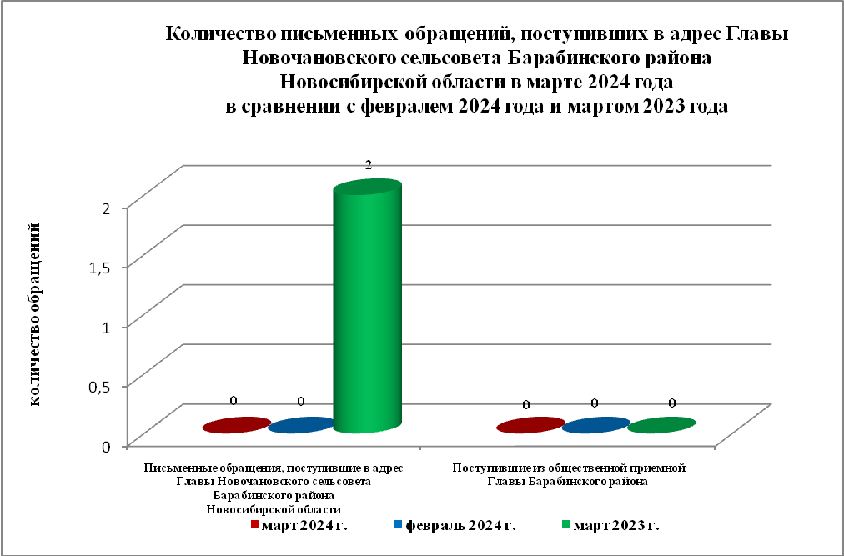

Устных обращений на личных приемах Главы Новочановского сельсовета Барабинского района Новосибирской области

В соответствии с распоряжением администрацией Новочановского сельсовета Барабинского района от 16.04.2020 № 10 «Об утверждении Инструкции о порядке организации работы с обращениями граждан в администрации Новочановского сельсовета Барабинского района Новосибирской области» установлены дни личного приема граждан Главой Новочановского сельсовета Барабинского района, специалистами администрации Новочановского сельсовета Барабинского района, пятница каждой недели с 14.00 - 17.00.
В марте 2024 года Главой Новочановского сельсовета Барабинского района Новосибирской области, в дни приема граждан обращений не поступало (в феврале 2024 года – 0, в марте 2023 года - 0);
Количество устных обращений в феврале 2024 года, в сравнении с февралем 2024 года и мартом 2023 года – не изменилось.

Контроль соблюдения порядка рассмотрения обращений и оказание методической помощи в организации работы с обращениями граждан.

В целях повышения исполнительской дисциплины муниципальных служащих ежемесячно представляется Главе Новочановского сельсовета Барабинского района Новосибирской области оперативная информация о количестве, тематике обращений граждан, поступивших в администрацию Новочановского сельсовета Барабинского района Новосибирской области.
В соответствии с Федеральным законом Российской Федерации от 09.02.2009г. № 8-ФЗ «Об обеспечении доступа к информации о деятельности государственных органов и органов местного самоуправления» на официальном сайте администрации Новочановского сельсовета Барабинского района Новосибирской области размещена информация о работе с обращениями граждан:
- Порядок и время личного приема граждан;
- Порядок рассмотрения устных и письменных обращений;
- Нормативно-правовые акты, регламентирующие работу с обращениями граждан;
Гражданам предоставлена возможность обратиться к Главе Новочановского сельсовета Барабинского района Новосибирской области в форме электронного документа на официальный интернет-сайт администрации. В марте 2024 г. электронных обращений не поступало.
На информационном стенде в здании администрации размещена информация о порядке приема граждан:
- Порядок и время личного приема граждан;
- Порядок рассмотрения устных и письменных обращений;
- Нормативно-правовые акты, регламентирующие работу с обращениями граждан;
- Обзоры обращений граждан;
- Обобщенная информация о результатах рассмотрения обращений граждан.
- Информация о специалисте, ответственном за работу с обращениями граждан.
Организация работы в администрации Новочановского сельсовета Барабинского района Новосибирской области позволяет обеспечивать объективное и всестороннее рассмотрение поставленных в обращениях граждан вопросов, своевременно принимать меры, направленные на восстановление или защиту нарушенных прав, свобод и законных интересов граждан.

Обращения к ответственному специалисту

В марте 2024 года к ответственному специалисту администрации Новочановского сельсовета Барабинского района Новосибирской области обращений не поступало (в феврале 2024 года - 0; в марте 2023 года – 0).
Количество обращений к ответственному специалисту администрации Новочановского сельсовета Барабинского района Новосибирской области в марте 2024 года по сравнению с февралем 2024 года и мартом 2023 года не изменилось.

Устные сообщения и запросы в справочную телефонную службу

В марте 2024 года в справочную телефонную службу запросов не поступило, (в феврале 2024 года - 1; в марте 2023 года – 0).
По сравнению с февралем 2024 года – уменьшилось на 1 запрос, мартом 2023 года – не изменилось.
Электронных сообщений, поступивших в форме смс-сообщений по справочному телефонному номеру справочной телефонной службы администрации Новочановского сельсовета Барабинского района Новосибирской области за рассматриваемый период времени не поступали.

